
УПРАВЛЕНИЕ ОБРАЗОВАНИЯ И МОЛОДЁЖНОЙ ПОЛИТИКИ

АДМИНИСТРАЦИИ ГЕОРГИЕВСКОГО ГОРОДСКОГО ОКРУГА

ПРОГРАММА

муниципального этапа

всероссийской олимпиады школьников
2020/21 учебного года

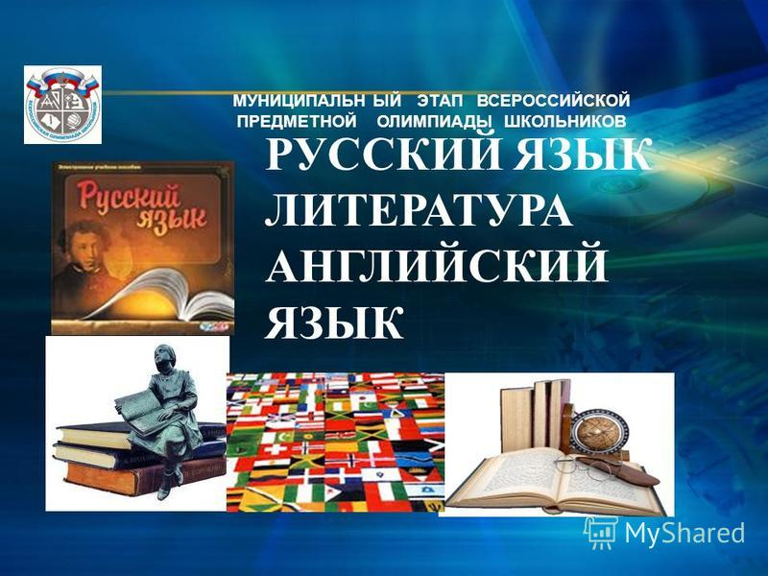


Георгиевский городской округ, 2020 г.
УПРАВЛЕНИЕ ОБРАЗОВАНИЯ И МОЛОДЁЖНОЙ ПОЛИТИКИ
АДМИНИСТРАЦИИ ГЕОРГИЕВСКОГО ГОРОДСКОГО ОКРУГА

ПРОГРАММА
проведения муниципального этапа
всероссийской олимпиады школьников

30 ноября 2020 года
Десятый день – Олимпиады (математика)
Место проведения: МБОУ СОШ № 3 им. им.П.М.Однобокова г. Георгиевска
Ответственная за проведение олимпиады –Серякова И.В.,
методист МКУ «Ресурсный центр»,
телефон 89298564885, e-mail: seryakova2014@mail.ru

Организационные мероприятия
9:00 –9:30 | Совещание с организаторами | Организаторская
9:00 –9:30 | Регистрация участников | Холл школы
10:00 | Начало олимпиады
Выполнение олимпиадных заданий
10:00 –14:00 | Математика (166 человек) | Аудитории  №№1,2,3,4,5,6,7,8,9,10,11,12,13,14
Разбор олимпиадных заданий
14:00-14:30 | Математика | Аудитория №№1,2,3,4,5
Работа членов жюри
с 14:00 | Работа членов жюри, подведение итогов | Аудитории №№ 11,12.13
Показ олимпиадных работ управление образования и молодёжной
политики администрации Георгиевского городского округа
14.00 | Математика | Аудитория №12
Ознакомление участников олимпиады с результатами
На сайте управления образования и молодежной политики
администрации Георгиевского городского округа по ссылке:
http://www.georg-gorono.ru/index.php/deyatelnost/olimpiady/54-vserossijskaya-olimpiada-shkolnikov/2704-munitsipalnyj-etap-vserossijskoj-olimpiady-shkolnikov-2020-2021-uchebnogo-goda
30.11 | Протоколы | После проверки работ
04.12 | Итоговые протоколы | до 18.00

График рассадки участников муниципального этапа Всероссийской олимпиады школьников
на базе МБОУ СОШ №3 им.П.М.Однобокова г. Георгиевска

Дата проведения: 30 ноября 2020
Предмет: МАТЕМАТИКА
Количество участников: 153 человек
Аудитория | Категория участников | Количество | Организаторы
1 | 7 класс | 11 | Хачатурова Э.А., Рыбкина М.В.
2 | 7 класс | 12 | Козьменко С.А., Инамова Е.И.
3 | 8 класс | 11 | Кудинова С.В., Пискунова В.А.
4 | 8 класс | 11 | Писаренко С.Н., Мамалян Б.А.
5 | 8 класс | 12 | Сухина М.Н., Шалыгина Г.А.
6 | 9 класс | 12 | Калиниченко В.Н., Саакян А.И
7 | 9 класс | 12 | Петросян В.Н., Семенова А.В.
8 | 9 класс | 12 | Кузнецова Н.В, БагдасароваС.В.
9 | 10 класс | 9 | Галичина Н.В., Хачатурян Э.А.
10 | 10 класс | 9 | Кузьмина Л.Н., МартиросоваТ.В
11 | 10 класс | 9 | Кудымова С.Г., Маширов А.В.
12 | 11 класс | 11 | Вакуленко О.Ю, Барсекян К.Б.
13 | 11 класс | 11 | Сергеева А.Д, Ищишина Е.В
14 | 11 класс | 11 | Мартынова А.С., Кобякова Ю.А.

Дежурные: Пост №1 Осипова М.Я Дахкурян Т.Н.,
Пост №2 Пожидаева Г.А. Саакян К.А.
Вход 1,2 Фурсина С.Г., Анохина И.Г.

